Introduzione
I componenti fondamentali di un sistema scuola sono:
- alunni
- docenti
- personale amministrativo e collaboratori
- dirigente scolastico
ed è naturale che fra di essi si debbano instaurare delle comunicazioni, degli scambi di dati e di informazioni.
Le TIC consentono un monitoraggio in tempi realmente brevi dell'andamento della classe e dei singoli allievi e mediante sistemi di archiviazione dati centralizzati permettono di avere sia una visione globale della classe sia informazioni particolareggiate su ogni allievo.
Mediante un database residente sul server della scuola, in rete locale, vengono gestiti:
- registri di classe (assenze, ritardi, permessi)
- valutazioni degli allievi e scrutini
- attività didattica
- attività extra-scolastica
- corsi di recupero e/o sostegno
Tramite il servizio di diffusione di Internet, il Web, sono gestiti i progetti di classe, interclasse, interdisciplinari, d'istituto e di altro genere.
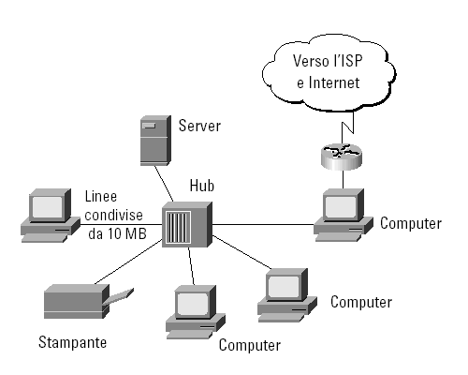

Materiali per l'unità "Gestione della scuola e TIC"

